Roteiro de
Estudos

DIA: 07 DE JULHO DE 2020 - 1°ANO E.F

1ªAULA: MATEMÁTICA
Componente Curricular: Matemática
Objeto de conhecimento: Soma/Adicionar para contar
Aprendizagens essenciais: Ser capaz de relacionar números a quantidades, saber que cada número compreende a uma quantidade específica.
Olá, querido(a) aluno(o)
Hoje, você vai estudar usando um roteiro de estudo. Mas o que é um roteiro de estudo? É um passo a passo pensado para te auxiliar a estudar o assunto da aula em vídeo de uma maneira mais organizada. Fique ligado!
O roteiro a seguir é baseado no modelo de ensino à distância, em que você vai estudar por meio de vídeo aula, do seu livro de matemática e WhatsApp.
Link da aula: https://youtu.be/3EGOWdSljJA
Passo 1: Trabalhar na vídeo aula, a impressão dos blocos de montar, na massinha de modelar e contar para adicionar.
Passo 2: Atividade na página 69.
Um abraço, e até a próxima!

2ªAULA: NATUREZA E SOCIEDADE
Componente Curricular: Natureza e Sociedade
Objeto de conhecimento : Para que lado fica?
Aprendizagens essenciais: Conseguir distinguir a lateralidade de objetos e poder se compreender no espaço em que esteja.
Olá, querido(a) aluno(a)!
Hoje, você vai estudar usando um roteiro de estudo. Mas o que é um roteiro de estudo? É um passo a passo pensado para te auxiliar a estudar o assunto da aula em vídeo e no livro de Natureza e sociedade .
Fique ligado!
O roteiro a seguir é baseado no modelo de ensino à distância, em que você vai estudar usando seu livro de português, aula em vídeo e WhatsApp.
Link da aula: https://youtu.be/ZKJIATQT13U
Passo 1 Iniciar com a observação do vídeo sobre os objetos apresentados.
Passo 3 Fazer leitura da página 56.
Passo 4 Fazer atividade da página 57.
Obs: não haverá atividade de casa ❤️❤️❤️
Um abraço, e até a próxima!

3ªAULA: PORTUGUÊS

Componente Curricular:
- Língua Portuguesa

Objeto de Conhecimento:
Palavras com RR e R.

Aprendizagens Essenciais:
Ler e escrever palavras com R e RR (EF01LP107).
Olá, querido(a) aluno(a)!

O roteiro a seguir é baseado no modelo de ensino à distância, em que você vai estudar usando seu livro de Língua Portuguesa, aula em vídeo e WhatsApp.
Link da aula: https://youtu.be/Io77nMnz8o8

Atividades do dia:02/07/2020.
Passo 1:
Você gosta de trava-línguas? Tente acompanhar estes daqui!
Acesse: https://www.youtube.com/watch?v=PH-drabPu7Y.

Passo 2:
Foi fácil ou difícil?

Separamos dois para você ler com a ajuda de um adulto!

Trava-língua 1 Trava-língua 2
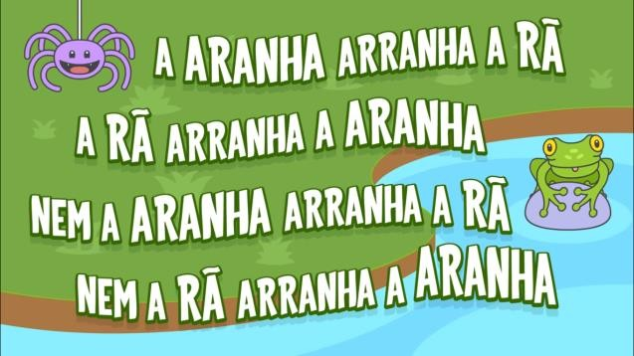
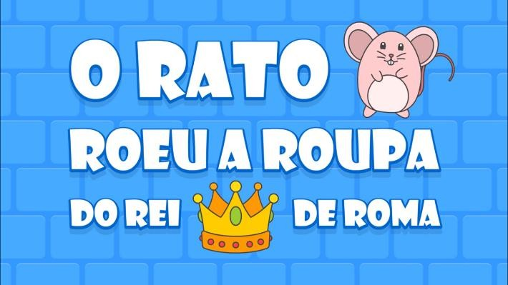

  - Qual deles você achou mais difícil de pronunciar?
  - Você percebeu que tem uma letra que se repete bastante nesses dois trava-línguas?
  - Que letra é essa?

Passo 3:
Você descobriu o segredo dos trava-línguas! São utilizadas palavras com muitos sons parecidos. Veja:
A aranha arranha a rã
Essa repetição de sons parecidos dificulta a pronúncia das palavras! E às vezes acabamos nos confundindo até com a escrita dessas palavras.

Passo 4:
Vamos ler e escrever algumas palavras com a letra r e as letras rr para exercitarmos! Realize as atividades da página 86 do seu livro.

Parabéns! Você concluiu mais um dia de estudo! Até a próxima!

